ФЕДЕРАЛЬНОЕ АГЕНТСТВО
ПО ТЕХНИЧЕСКОМУ РЕГУЛИРОВАНИЮ И МЕТРОЛОГИИ
 | НАЦИОНАЛЬНЫЙ  СТАНДАРТ  РОССИЙСКОЙ  ФЕДЕРАЦИИ | ГОСТ Р 3.104—20XX  (проект,  первая  редакция)

Единая система технологической документации
ОСНОВНЫЕ НАДПИСИ

Настоящий проект стандарта не подлежит применению
до его утверждения

Москва
Российский институт стандартизации
20__

Предисловие
1 РАЗРАБОТАН Научно-техническим центром «Информтехника» -
филиалом федерального государственного унитарного предприятия
«Всероссийский научно-исследовательский институт «Центр»
(НТЦ «Информтехника» - филиал ФГУП «ВНИИ «Центр») при участии
акционерного общества «Научно-исследовательский центр «Прикладная
Логистика» (АО НИЦ «Прикладная Логистика»)
2 ВНЕСЕН Техническим комитетом по стандартизации ТК 482
«Поддержка жизненного цикла продукции»
3 УТВЕРЖДЕН И ВВЕДЕН В ДЕЙСТВИЕ Приказом Федерального агентства по техническому регулированию и метрологии
от……………. №……………….-ст
4 ВВЕДЕН ВПЕРВЫЕ

Правила применения настоящего стандарта установлены в статье 26 Федерального закона от 29 июня 2015 г. № 162-ФЗ «О стандартизации
в Российской Федерации». Информация об изменениях к настоящему
стандарту публикуется в ежегодном (по состоянию на 1 января текущего года) информационном указателе «Национальные стандарты»,
а официальный текст изменений и поправок — в ежемесячном
информационном указателе «Национальные стандарты». В случае
пересмотра (замены) или отмены настоящего стандарта
соответствующее уведомление будет опубликовано в ближайшем выпуске ежемесячного информационного указателя «Национальные стандарты».
Соответствующая информация, уведомление и тексты размещаются также в информационной системе общего пользования — на официальном сайте
Федерального агентства по техническому регулированию и метрологии
в сети Интернет (www.rst.gov.ru)

© Оформление. ФГБУ «Институт стандартизации», 202Х

Настоящий стандарт не может быть полностью или частично
воспроизведен, тиражирован и распространен в качестве официального
издания без разрешения Федерального агентства по техническому
регулированию и метрологии

НАЦИОНАЛЬНЫЙ СТАНДАРТ РОССИЙСКОЙ ФЕДЕРАЦИИ
Единая система технологической документации
Основные надписи
Unified system of technological documentation. Document title block
Дата введения ― 202…― ―
- Область применения
Настоящий стандарт устанавливает требования к выполнению основной надписи и дополнительных граф к ней в бумажных и электронных
технологических документах (далее — документы) изделий машиностроения.
- Нормативные ссылки
В настоящем стандарте использованы нормативные ссылки на
следующие стандарты:
ГОСТ 3.1109 Единая система технологической документации. Термины и определения основных понятий
ГОСТ 3.1119 Единая система технологической документации. Общие
требования к комплектности и оформлению комплектов документов на
единичные технологические процессы
ГОСТ 3.1201 Единая система технологической документации. Система обозначения технологической документации
ГОСТ Р 2.005 Единая система конструкторской документации. Термины
и определения
ГОСТ Р 2.052 Единая система конструкторской документации.
Электронная геометрическая модель изделия. Основные положения
ГОСТ Р 2.053 Единая система конструкторской документации. Электронная структура изделия. Основные положения
ГОСТ Р 2.058 Единая система конструкторской документации. Правила выполнения реквизитной части электронных конструкторских документов
ГОСТ Р 2.104 Единая система конструкторской документации. Основные надписи
ГОСТ Р 2.301 Единая система конструкторской документации. Форматы (проект, первая редакция, шифр темы ПНС: 1.0.482-1.062.23)
ГОСТ Р 2.303 Единая система конструкторской документации. Линии
(проект, первая редакция, шифр темы ПНС: 1.0.482-1.064.23)
ГОСТ Р 2.501 Единая система конструкторской документации. Правила учета и хранения (проект, первая редакция, шифр темы ПНС: 1.0.482-1.099.25)
ГОСТ Р 2.503 Единая система конструкторской документации. Правила внесения изменений
ГОСТ Р 2.531 Единая система конструкторской документации.
Электронная конструкторская документация. Виды преобразований
ГОСТ Р 3.102 Единая система технологической документации. Стадии
разработки и виды технологических документов
ГОСТ Р 3.301 Единая система технологической документации.
Электронная технологическая документация. Основные положения
ГОСТ Р 7.0.97 Система стандартов по информации, библиотечному и издательскому делу. Организационно-распорядительная документация.
Требования к оформлению документов
ОК 012 Общероссийский классификатор изделий и конструкторских
документов
ОК 020 Общероссийский классификатор деталей, изготовляемых сваркой, пайкой, склеиванием и термической резкой
ОК 021 Общероссийский технологический классификатор деталей машиностроения и приборостроения
ОК 022 Общероссийский технологический классификатор сборочных
единиц машиностроения и приборостроения.
Примечание – При пользовании настоящим стандартом целесообразно проверить действие ссылочных стандартов (классификаторов) в информационной системе общего пользования — на официальном сайте Федерального агентства по техническому регулированию и метрологии в сети Интернет или по ежегодному информационному указателю «Национальные стандарты», который опубликован по состоянию на 1 января текущего года, и по выпускам ежемесячного информационного указателя «Национальные стандарты» за текущий год. Если заменен ссылочный документ, на который дана недатированная ссылка, то рекомендуется использовать действующую версию этого документа с учетом всех внесенных в данную версию изменений. Если заменен ссылочный документ, на который дана датированная ссылка, то рекомендуется использовать версию этого документа с указанным выше годом утверждения (принятия). Если после утверждения настоящего стандарта в ссылочный документ, на который дана датированная ссылка, внесено изменение, затрагивающее положение, на которое дана ссылка, то это положение рекомендуется применять без учета данного изменения. Если ссылочный документ отменен без замены, то положение, в котором дана ссылка на него, рекомендуется применять в части, не затрагивающей эту ссылку.
- Термины, определения и сокращения
3.1 Термины и определения
В настоящем стандарте применены термины по ГОСТ 3.1109,
ГОСТ Р 2.005, а также следующие термины с соответствующими
определениями:

3.1.1 основная надпись: Способ выполнения реквизитной части странично-ориентированного технологического документа независимо от формы представления (электронного или бумажного) в виде размещения сочетания информационных блоков установленного формата на поле документа.

3.1.2 информационный блок: Способ представления установленной совокупности реквизитов технологического документа в виде таблицы установленного формата.

3.1.3 странично-ориентированный документ: Текстовый или графический технологический документ в бумажной или электронной форме, предназначенный для визуального восприятия человеком и представленный в виде совокупности страниц стандартизованного формата.

3.1.4
форма представления (технологического документа): Представление технологического документа с использованием определенного носителя и соответствующих методов и средств его разработки, хранения, управления и применения.
Примечание — Выделяют три формы представления:
- бумажная форма;
- электронная форма в виде информационных наборов в базе данных автоматизированной системы управления данными об изделии;
- электронная форма в виде файла(ов).

[ГОСТ Р 3.301-2024, пункт 3.1.1]

3.1.5

электронный технологический документ; технологический документ в электронной форме: Технологический документ, выполненный с помощью программно-технического средства на электронном носителе.

[ГОСТ Р 3.102—2024, пункт 3.1.2]
3.2 Сокращения
В настоящем стандарте использованы следующие сокращения:
АС УДИ | – | автоматизированная система управления данными об  изделии;
КД | – | конструкторский документ (независимо представления);
ТД | – | технологический документ (независимо представления);
ТДБ | – | бумажный технологический документ;
ТДЭ | – | электронный технологический документ;
ТП | – | технологический процесс;
РЧ | – | реквизитная часть;
ЭП | – | электронная подпись.
- Общие положения
4.1 Сочетание информационных блоков, расположенных в установленном порядке на поле ТД, образует основную надпись и дополнительные графы к ней.
4.2 Основная надпись предназначена для указания назначения и области применения документа (комплекта документации, комплекта документов на ТП или операцию) и для соответствующего оформления.
Примечание – Основная надпись может также использоваться для отображения
реквизитов ТДЭ с РЧ, выполненной по ГОСТ Р 2.058. В этом случае при создании бумажной копии⁾ ТДЭ основная надпись может формироваться (заполняться) автоматически.
4.3 Основную надпись следует применять для всех видов странично-
ориетированных ТД, предусмотренных ГОСТ Р 3.102.
Примечание – По решению организации-разработчика допускается выполнение
основной надписи и в не странично-ориентированных документах, например, в электронной
геометрической модели технологической.
При разработке ТДЭ с использованием компьютерных систем
проектирования, странично-ориентированные ТД, предусмотренные ГОСТ Р 3.102, могут выполняться как альтернативное представление электронных
моделей (технологического процесса, маршрута, операции) или как производные документы, полученные на их основе по ГОСТ Р 2.531.
Порядок использования основной надписи для отдельных видов ТДЭ (коды видов документов ЭГМТ, ЭМТП, ЭМТМ, ЭМТО, ЭСТ, УП по ГОСТ Р 3.102), которые не могут быть представлены в виде странично-ориентированного ТД, устанавливают в стандартах организации с учетом требований ГОСТ Р 3.301.
При использовании основной надписи для ЭСТ учитывают необходимые положения ГОСТ Р 2.053; при использовании основной надписи для ЭГМТ— ГОСТ Р 2.052.
4.4 Выбор состава реквизитов, отображаемых в графах информационных блоков и их расположение определяются для каждого вида документа в зависимости от специфики его применения.
4.5 Реквизиты ТД сгруппированы в информационные блоки (далее — блоки) с точки зрения характера применения по назначению в процессе обращения ТД и для формирования основной надписи и дополнительных граф к ней:
- блок Б1 — блок адресной (поисковой) информации;
- блок Б2 — блок состава исполнителей;
- блок Б3 — блок сведений об изменениях ТД;
- блок Б4 — блок сведений об учете ТД;
- блок Б5 — блок вспомогательной информации;
- блок Б6 — блок вида и назначения ТД.
4.6 Реквизиты ТД (независимо от формы представления – бумажной или электронной) подразделяют на:
- описательные реквизиты, заполняемые при создании ТД (подлинника, дубликата, копии, альтернативного представления);
- организационные реквизиты, заполняемые при совершении действий с ТД в ходе его жизненного цикла.
- Правила выполнения и заполнения основной надписи и дополнительных граф к ней
5.1 Странично-ориентированные ТД, выполняемые с основной надписью, оформляют с рамкой, визуально ограничивающей рабочую область документа (а также служащей границей для размещения основной надписи и дополнительных граф к ней). Рамка с левой стороны страницы (ограничивающая поле для
подшивки) должна быть не менее 20 мм. С остальных сторон – не менее 5 мм.
5.2 В ТДЭ, выполняемых с основной надписью, допускается не выполнять дополнительные графы к ней и рамку. В этом случае:
- вместо рамки используют поля, ограничивающие размещение
информации на странице. Левое поле — не менее 20 мм, а по остальным сторонам поля — не менее 5 мм;
- реквизиты из дополнительных граф выполняют (при необходимости) в соответствии с ГОСТ Р 3.301.
5.3 Для ТД применяют следующие формы оформления листа с основной надписью:
- форма 1 – для ТД формата А4 с книжной ориентацией листа;
- форма 2 – для ТД формата А4 с альбомной ориентацией листа;
- форма 3 – для ТД формата А3 с альбомной ориентацией листа.
5.4 Форматы листов документа должны соответствовать ГОСТ Р 2.301 (проект, первая редакция, шифр темы ПНС: 1.0.482-1.062.23).
5.5 Основную надпись, дополнительные графы к ней и рамки выполняют сплошными основными и сплошными тонкими линиями по ГОСТ Р 2.303 (проект, первая редакция, шифр темы ПНС: 1.0.482-1.064.23).
5.6 Номенклатура реквизитов ТД, содержание и порядок заполнения граф блоков основной надписи и дополнительных граф к ней приведены в таблице 1.
5.7 Возможные формы расположения и особенности заполнения основной надписи и дополнительных граф к ней в зависимости от формата листа и его расположения (книжного или альбомного) приведены в приложении А.
5.8 Графическое изображение блоков, размеры блоков и граф приведены в приложении Б.
5.9 Допускается в стандарте организации устанавливать дополнительные графы к формам 1, 2, 3 и порядок их нанесения и заполнения. Для ТД,
разрабатываемых по заказу государственного заказчика, состав и расположение дополнительных граф должны быть согласованы с заказчиком
(представительством заказчика).
5.10 Допускается размещать на страницах ТД штриховой код, содержащий сведения о ТД аналогично требованиям ГОСТ Р 2.104. Правила формирования, размещения и применения штрихового кода устанавливают в стандарте
организации.
Для изделий, разрабатываемых по заказу государственного заказчика, эти правила согласуют с заказчиком (представительством заказчика).
5.11 Даты в основной надписи записываются арабскими цифрами,
разделенными точкой, в последовательности: день, месяц, год. Год указывается четырьмя цифрами, например, 05.09.2021.
Допускается указывать год двумя последними цифрами, например, 04.12.24.
Таблица 1 – Содержание и порядок заполнения граф основной надписи
Номер графы в блоке | Реквизит  документа | Содержание и порядок заполнения графы | Обязательность заполнения графы
Номер графы в блоке | Реквизит  документа | Содержание и порядок заполнения графы | ТДБ | ТДЭ
Адресная (поисковая) информация (блок Б1)
1 | Организации-разработчик | Идентификация разработчика.  Указывают наименование организации, разработавшей (выпустившей) ТД или комплект ТД (допускается указывать код организации, краткое наименование, код и/или эмблему) | • | •
2 | Обозначение изделия | Идентификация изделия. Указывают:  - конструкторское обозначение изделия для единичных ТП;  - код классификационной характеристики, общей для всей группы изделий, на  которые распространяется ТП по ОК 012.  Для единичных и типовых ТП заполнение графы обязательно.  Для групповых ТП графа не заполняется (в ТДБ ставят длинное тире) | ο | ο
3 | Код классификации | Код классификационной группировки или операции по соответствующему  классификатору ОК 020, ОК 021, ОК 022.  Для ТП на сборочные единицы графу не заполняют | ο | ο
4 | Обозначение | Указывают обозначение ТД или  комплекта ТД по ГОСТ 3.1201 | • | •
5 | Литера | Указывают литеру, присвоенную ТД по ГОСТ Р 3.102.  Графы заполняют последовательно слева направо | ο | ο
6 | Наименование изделия | Наименование изделия (группы изделий) или применяемого метода.  Для документов, разрабатываемых на единичный ТП (операцию) или отдельные виды документов (ВМ, ВТМ и т.д.)¹⁾,  указывают наименование изделия по  основному КД с учетом допускаемых  соглашений.  Для типового ТП (операции) указывают наименование группы изделий (деталей, сборочных единиц) во множественном числе, например, «втулки».  Для группового ТП (операции) указывают наименование применяемого технологического метода (при необходимости, с уточнением, например, вида покрытия, испытаний, настроечно-регулировочных работ и т.п., по типу ─ «окрашивание  ХВ-16», «Испытания химические на  воздействие топлива» | • | •
Продолжение таблицы 1
Номер графы в блоке |  | Реквизит  документа | Содержание и порядок заполнения графы | Обязательность заполнения графы
 |  | Реквизит  документа | Содержание и порядок заполнения графы | ТДБ | ТДЭ
7 | Единица нормирования |  | Указывают общую единицу нормирования, принятую для всего ТП.  Графу следует заполнять на основании требований, установленных в организации | • | •
8 | Номер операции |  | Номер операции, выполняемой в технологической последовательности изготовления или ремонта изделия (включая контроль и перемещения).  Графа заполняется в определенных документах²⁾.  Допускается графу не заполнять для отдельных видов документов, распространяющих свои требования не на одну, а на несколько операций или являющихся общими для разных комплектов документов, например, для КЭ, имеющей одно общее обозначение по ГОСТ 3.1201,  применяемой при выполнении нескольких операций | ο | ο
9 | Рабочее место |  | Номер рабочего места (конвейера, поточной линии или склада), на котором выполняется операция.  Графа заполняется в определенных  документах ²⁾. | ο | ο
10 | Участок |  | Номер участка, на котором выполняется операция.  Графа заполняется в определенных  документах ²⁾. | ο | ο
11 | Цех |  | Номер цеха, в котором выполняется операция.  Графа заполняется в определенных  документах ²⁾. | ο | ο
Состав исполнителей (блок Б2)
12 | Характер работ |  | Указывают характер работы, выполняемой лицом, подписывающим ТД. Свободные строки заполняют по усмотрению разработчика, например: «Нормировал», «Согласовал», «Утвердил» и т. д.  Допустимые значения наименования  реквизитов и обязательность заполнения этих граф устанавливает организация | • | •
13 | Фамилия |  | Указывают фамилию и, при необходимости, инициалы лица, подписывающего ТД | • | •
14 | Подпись |  | Для ТДБ собственноручная подпись лица фамилия, которого указана в графе 13.  Для ТДЭ подпись проставляют по  требованиям ГОСТ Р 3.301 | • | *
Продолжение таблицы 1
Номер графы в блоке | Реквизит  документа | Содержание и порядок заполнения графы | Обязательность заполнения графы
Номер графы в блоке | Реквизит  документа | Содержание и порядок заполнения графы | ТДБ | ТДЭ
15 | Дата | Указывают дату подписания ТД лицом, указанным в графе 13 | • | •
Сведения об изменениях ТД (блок Б3)
16 | Изменение | Указывают порядковый номер  изменения ТД.  Заполняют при каждом внесении  изменений в ТД³⁾.  Требования к заполнению – по ГОСТ Р 2.503 | • | •
17 | Указание об изменение листа | Отмечают замененные и новые листы. Заполняют при каждом внесении  изменений в ТД³⁾.  Требования к заполнению – по ГОСТ Р 2.503 | ο | ο
18 | Номер документа, на основании которого производится изменение | Указывают обозначение изменения, на основании которого внесено изменение в ТДБ или создана новая версия ТДЭ.  Заполняют при каждом внесении  изменений в ТД ³⁾.  Требования к заполнению – по ГОСТ Р 2.503 | • | •
19 | Подпись | Для ТДБ собственноручная подпись лица ответственного за правильность внесения изменений.  Для ТДЭ подпись проставляют по  требованиям ГОСТ Р 3.301.  Заполняют при каждом внесении  изменений в ТД 3) | • | •
20 | Дата | Указывают дату внесения изменений. Заполняют при каждом внесении изменений в ТД3) | • | •
Сведения об учете ТД (блок Б4) – дополнительная информация
21 | Инвентарный номер | Указывают инвентарный номер подлинника, присвоенный отделом технической документации в соответствии с ГОСТ Р 2.501 (проект, первая редакция, шифр темы ПНС: 1.0.482-1.099.25) | • | •
22 | Подпись | Для ТДБ проставляют собственноручную подпись сотрудника отдела технической документации.  Для ТДЭ подпись проставляют по  требованиям ГОСТ Р 3.301 | • | •
23 | Дата | Указывают дату регистрации подлинника | • | •

Продолжение таблицы 1
Номер графы в блоке | Реквизит  документа | Содержание и порядок заполнения графы | Обязательность заполнения графы
Номер графы в блоке | Реквизит  документа | Содержание и порядок заполнения графы | ТДБ |  | ТДЭ
24 | Инвентарный номер взамен | Указывают инвентарный номер подлинника, взамен которого выпущен данный подлинник.  Обязательно заполняют при перевыпуске подлинника |  | ο |  | ο
25 | Инвентарный номер | В дубликате обязательно указывают его инвентарный номер, присвоенный отделом технической документации в соответствии с ГОСТ Р 2.501 (проект, первая редакция, шифр темы ПНС: 1.0.482-1.099.25) |  | • |  | •
26 | Подпись | Для ТДБ в дубликате проставляют собственноручную подпись сотрудника отдела технической документации.  Для ТДЭ подпись проставляют по  требованиям ГОСТ Р 3.301 |  | • |  | •
27 | Дата | В дубликате обязательно указывают дату его регистрации отделом технической документации |  | • |  | •
Вспомогательная информация (блок Б5)
28 | Дополнительная информация | Указывают дополнительную информацию (по применяемости в изделии, вариантам исполнения, номере заказа, договора и т. д.).  Графу следует заполнять на основании требований, установленных в организации |  | ο |  | ο
29 | Обозначение изделия | Указывают уникальный идентификатор изделия (обозначение номера изделия (детали или сборочной единицы)), с которого вводится данный документ.  Графу следует заполнять на основании требований, установленных в организации |  | ο |  | ο
30 | Обозначение основного документа | Указывают обозначение основного документа (комплекта документов на ТП или операцию), комплект документации, куда входит данный ТД (комплект ТД) |  | ο |  | ο
31 | Общее количество листов | Общее количество листов в документе. Обязательно заполняют для странично-ориентированных ТД. Допускается указывать только на первом листе ТД |  | • |  | •
31 | Общее количество листов | Общее количество листов в документе. Обязательно заполняют для странично-ориентированных ТД. Допускается указывать только на первом листе ТД |  | • |  | •

Окончание таблицы 1
Номер графы в блоке | Реквизит  документа | Содержание и порядок заполнения графы | Обязательность заполнения графы
Номер графы в блоке | Реквизит  документа | Содержание и порядок заполнения графы | ТДБ |  | ТДЭ
32 | Порядковый номер листа | Номер листа ТД.  Обязательно заполняют для странично-ориентированных ТД.  Допускается не заполнять для ТД, состоящего только из одного листа |  | ο |  | ο
Вид и назначение документа (блок Б6)
33 | Код вида ТД | Указывают код вида документа по  ГОСТ Р 3.102 |  | • |  | •
34 | Наименование ТД | Указывают наименование документа или краткое наименование технологического метода формообразования, обработки, сборки и т.д. (процесса или операции), который описывается в данном документе. Для МК, КЭ, ТИ, ВТП и т.д. допускается графу не заполнять |  | ο |  | ο
35 | Название источника (имя файла) | Указывают идентификационные сведения о базе данных, информационной системе и/или имя файла, из которого получена копия ТДБ |  | ο |  | ο
36 | Версия документа | В бумажной копии ТДЭ в данной графе указывают номер версии ТДЭ, из которой получена данная копия согласно  ГОСТ Р 2.531 |  | ο |  | •
37 | Номер листа в комплекте документа | Номер листа в комплекте ТДБ. Проставляется при комплектовании документов, входящих в комплект единичных ТП, в соответствии с ГОСТ 3.1119 |  | * |  | *
38 | Гриф ограничения доступа | Указывают уровень ограничения доступа информации, содержащийся в ТД, по требованиям ГОСТ Р 7.0.97 |  | ο |  | *
¹⁾ Виды документов – по ГОСТ Р 3.102.
²⁾ Графу заполняют в следующих видах документов: КЭ, ОК, КТО, КТИ, КК, ТНК, ККИ, КН, ВТО, ВДО, ВСТ.
³⁾ Сроки заполняют снизу вверх. При наличии большого числа изменений и замене всех листов подлинника (заполнение автоматизированным или машинописным способом по
ГОСТ Р 2.503) в блоке изменений обязательно должны содержаться сведения о первом и
последнем изменениях.
Примечание - В колонке «Обязательность заполнения графы» указывается
обязательность или необязательность заполнения графы при оформлении ТДБ и ТДЭ с
основной надписью. Использованы следующие условные обозначения:
«•» –графа обязательно должна быть заполнена, допустимые исключения указаны в графе «Содержание и порядок заполнения графы»;
«ο» –необходимость заполнения графы зависит от вида ТД и иных условий, указанных в графе «Содержание и порядок заполнения графы»;
«*» – графа не обязательна для заполнения.

Приложение А
(обязательное)
Формы расположения и особенности заполнения основной надписи и дополнительных граф к ней
А.1 Основную надпись для ТД, выполняемых на формате А4 с книжной ориентацией листа, выполняют по форме:
- 1 – для первого листа;
- 1а – для последующих листов;
- 1б – для оборотой стороны листа при двусторонней печати.
А.2 Основную надпись для ТД, выполняемых на формате А4 с альбомной ориентацией листа, выполняют по форме:
- 2 – для первого листа;
- 2а – для последующих листов;
- 2б – для оборотой стороны листа при двусторонней печати.
А.3 Основную надпись для ТД, выполняемых на формате А3 с альбомной ориентацией листа, выполняют по форме:
- 3 – для первого листа;
- 3а – для последующих листов.
А.4 Блоки комплектуются по рамке документа, если между блоками или между блоком и рамкой остается свободное пространство, то допускается
проводить между ними горизонтальную линию.
А.5 Для графического изображения блока БЗ, расположенного в нижней части формы (за исключением формата А4 с книжной ориентацией листа), выбор количества строк устанавливает разработчик документов.
Допускается не вносить в основную надпись блок БЗ на бумажном
носителе:
- в нижней части формы, если он указан на поле подшивки (для форматов А4 и А3) или в верхней части формы (для формата А3);
- на поле подшивки, если он указан в нижней части формы (для форматов А4 и А3) или в верхней части формы (для формата А3);
- при условии применения «Листа регистрации изменений» по
ГОСТ Р 2.503.
А.6 Блок Б4 на бумажном носителе следует размещать на поле подшивки.
Допускается не проставлять блок Б4 для документов, применяемых для изготовления опытного образца (опытной партии), за исключением
технологических инструкций и документов, разрабатываемых на типовые и
групповые технологические процессы (операции).
А.7 Поле подшивки предназначено для брошюрования в комплекты
документов на технологические процессы или отдельных видов документов.
Поле подшивки следует предусматривать для всех видов документов,
выполняемых как станично-ориентированные документы, независимо от формы представления.
Для упрощения брошюрования ТДБ в комплекты на поле подшивки должна быть нанесена визирная линия. Визирную линию следует наносить сплошной толстой линией по ГОСТ Р 2.303 (проект, первая редакция, шифр темы ПНС: 1.0.482-1.064.23) по центру поля подшивки.
Для ТДБ допускается не наносить границу поля подшивки и поля под
обрез.

Форма 1 – для первого листа документа формата А4 с книжной
ориентацией (вертикальное расположение поля подшивки слева)

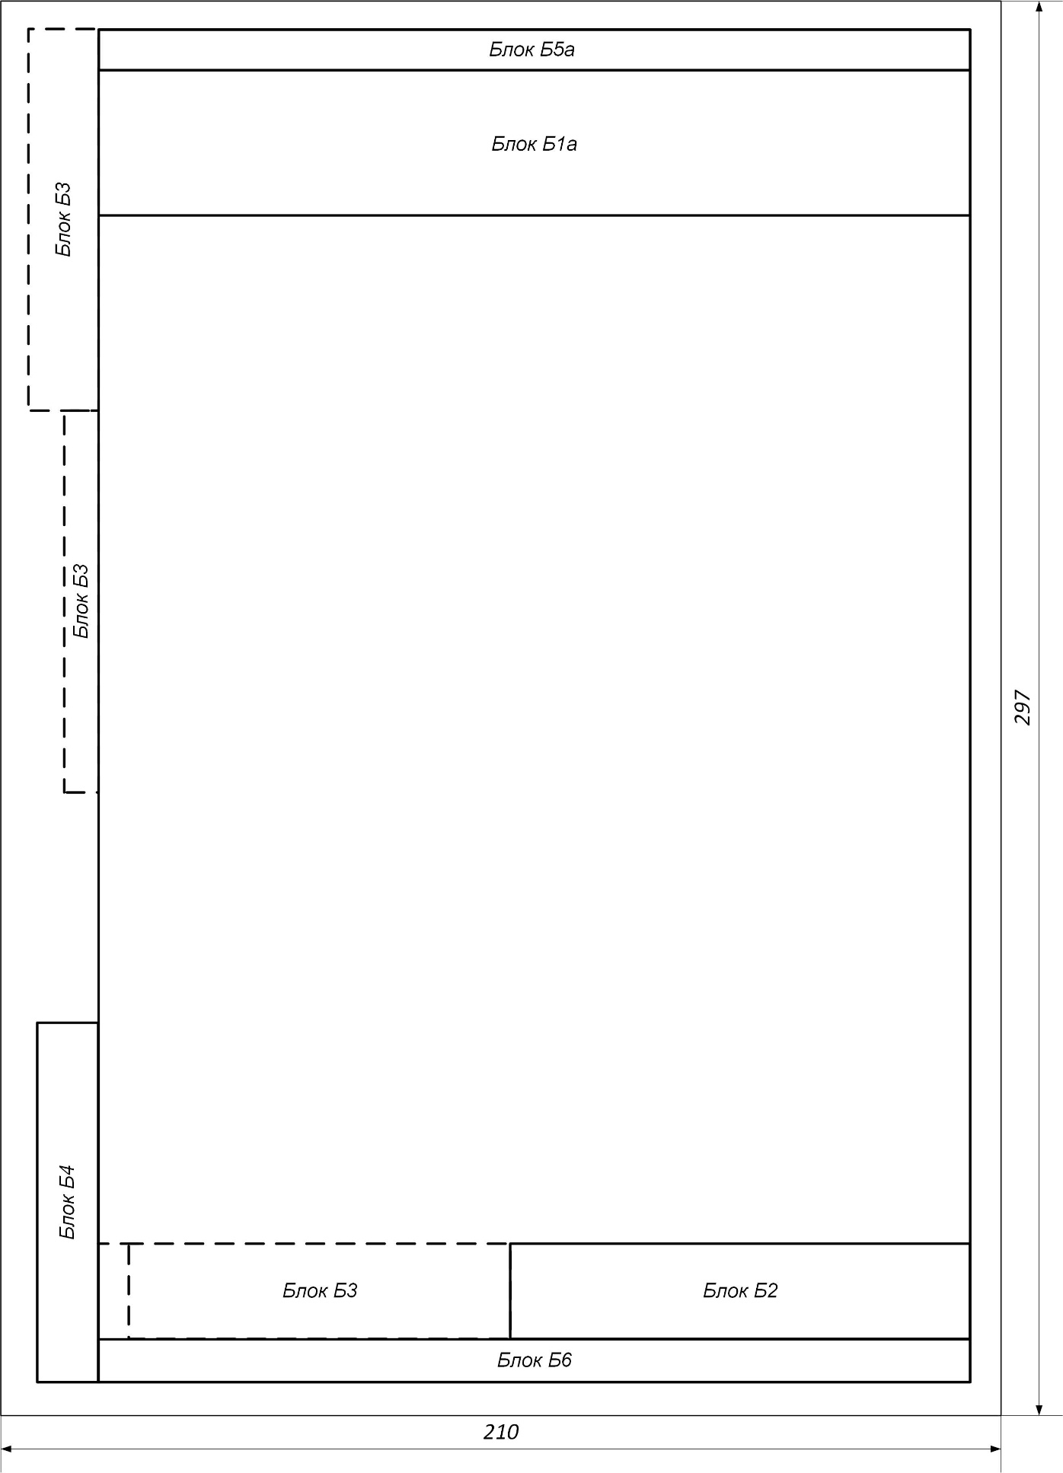

Форма 1а – для последующих листов документа формата А4 с книжной
ориентацией (вертикальное расположение поля подшивки слева)

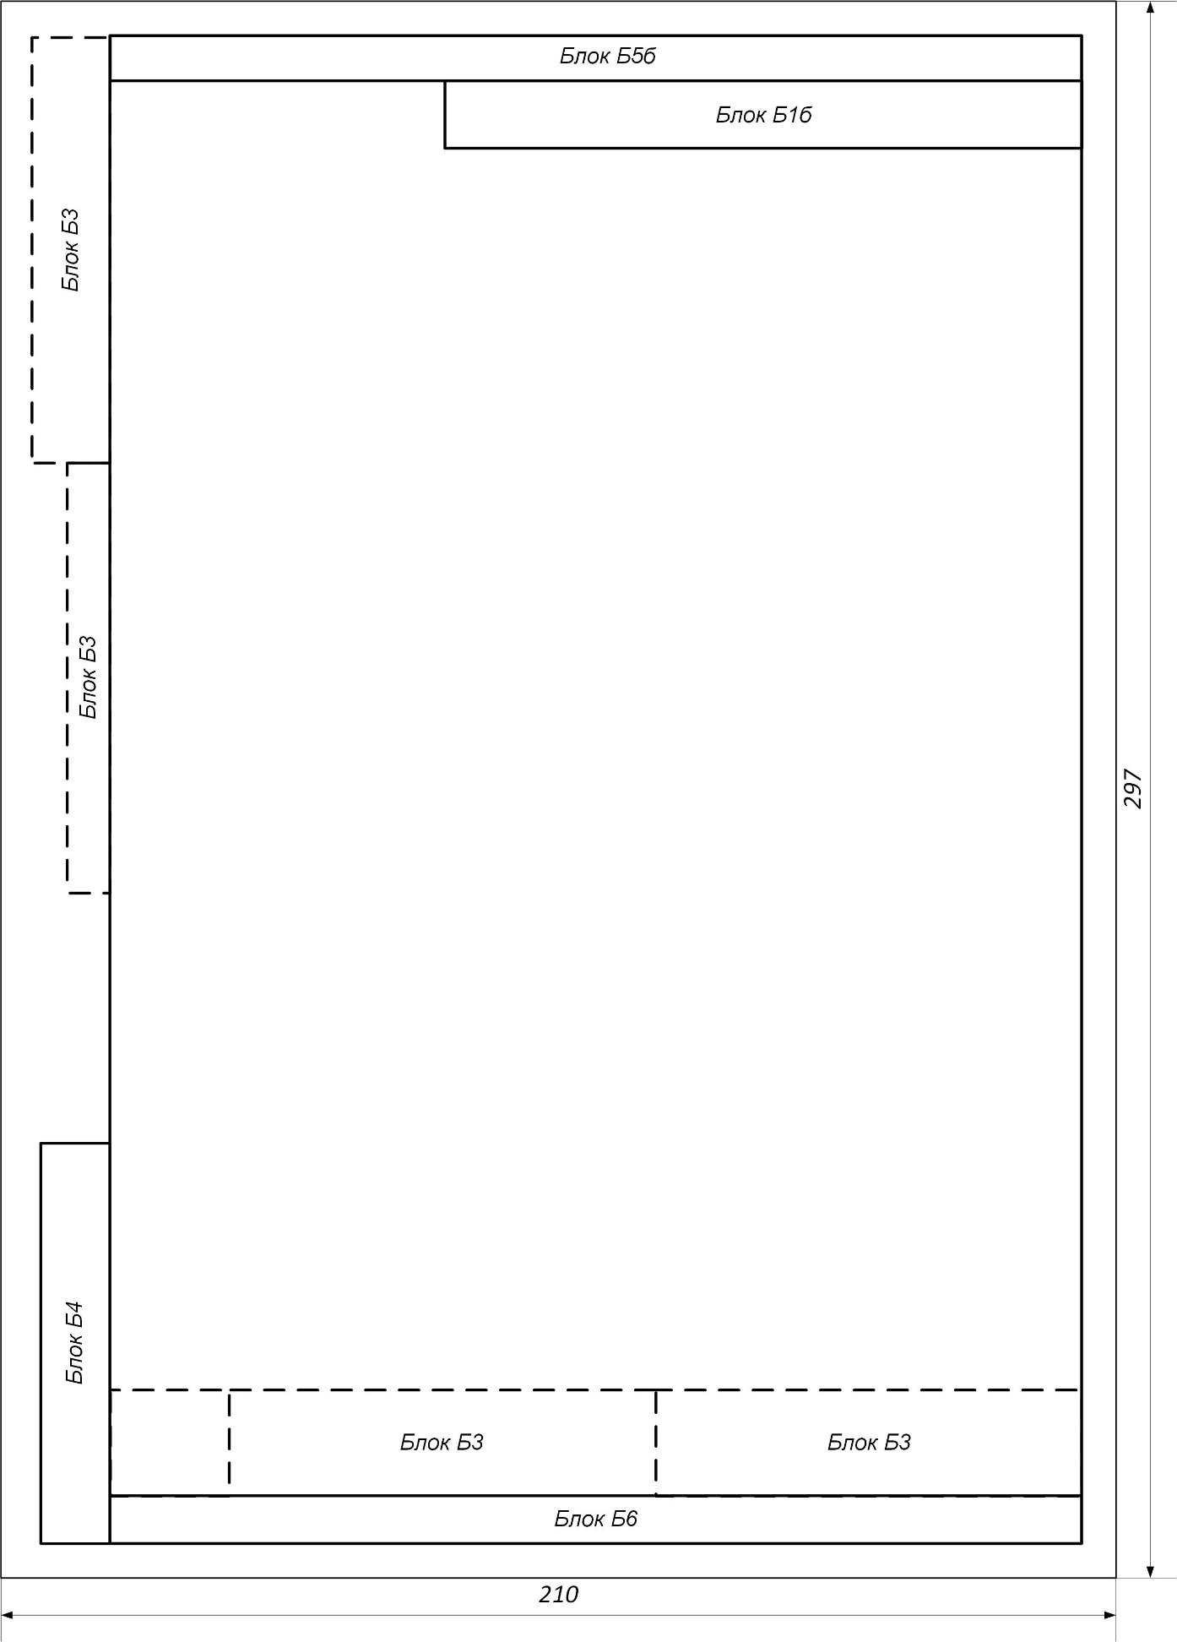

Форма 1б – для оборотной стороны листа документа формата А4
с книжной ориентацией при двусторонней печати
(вертикальное расположение поля подшивки справа)

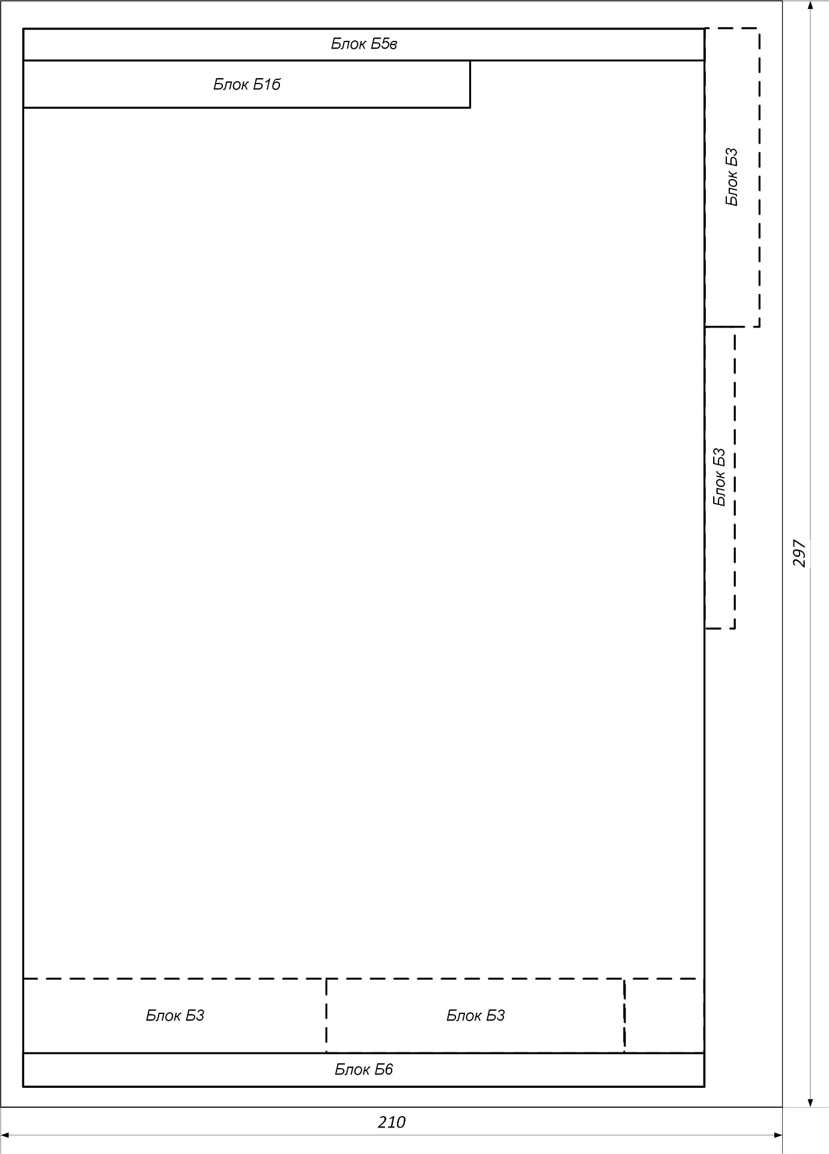

Форма 2 – для первого листа документа формата А4 с альбомной ориентацией
(горизонтальное расположение поля подшивки сверху)

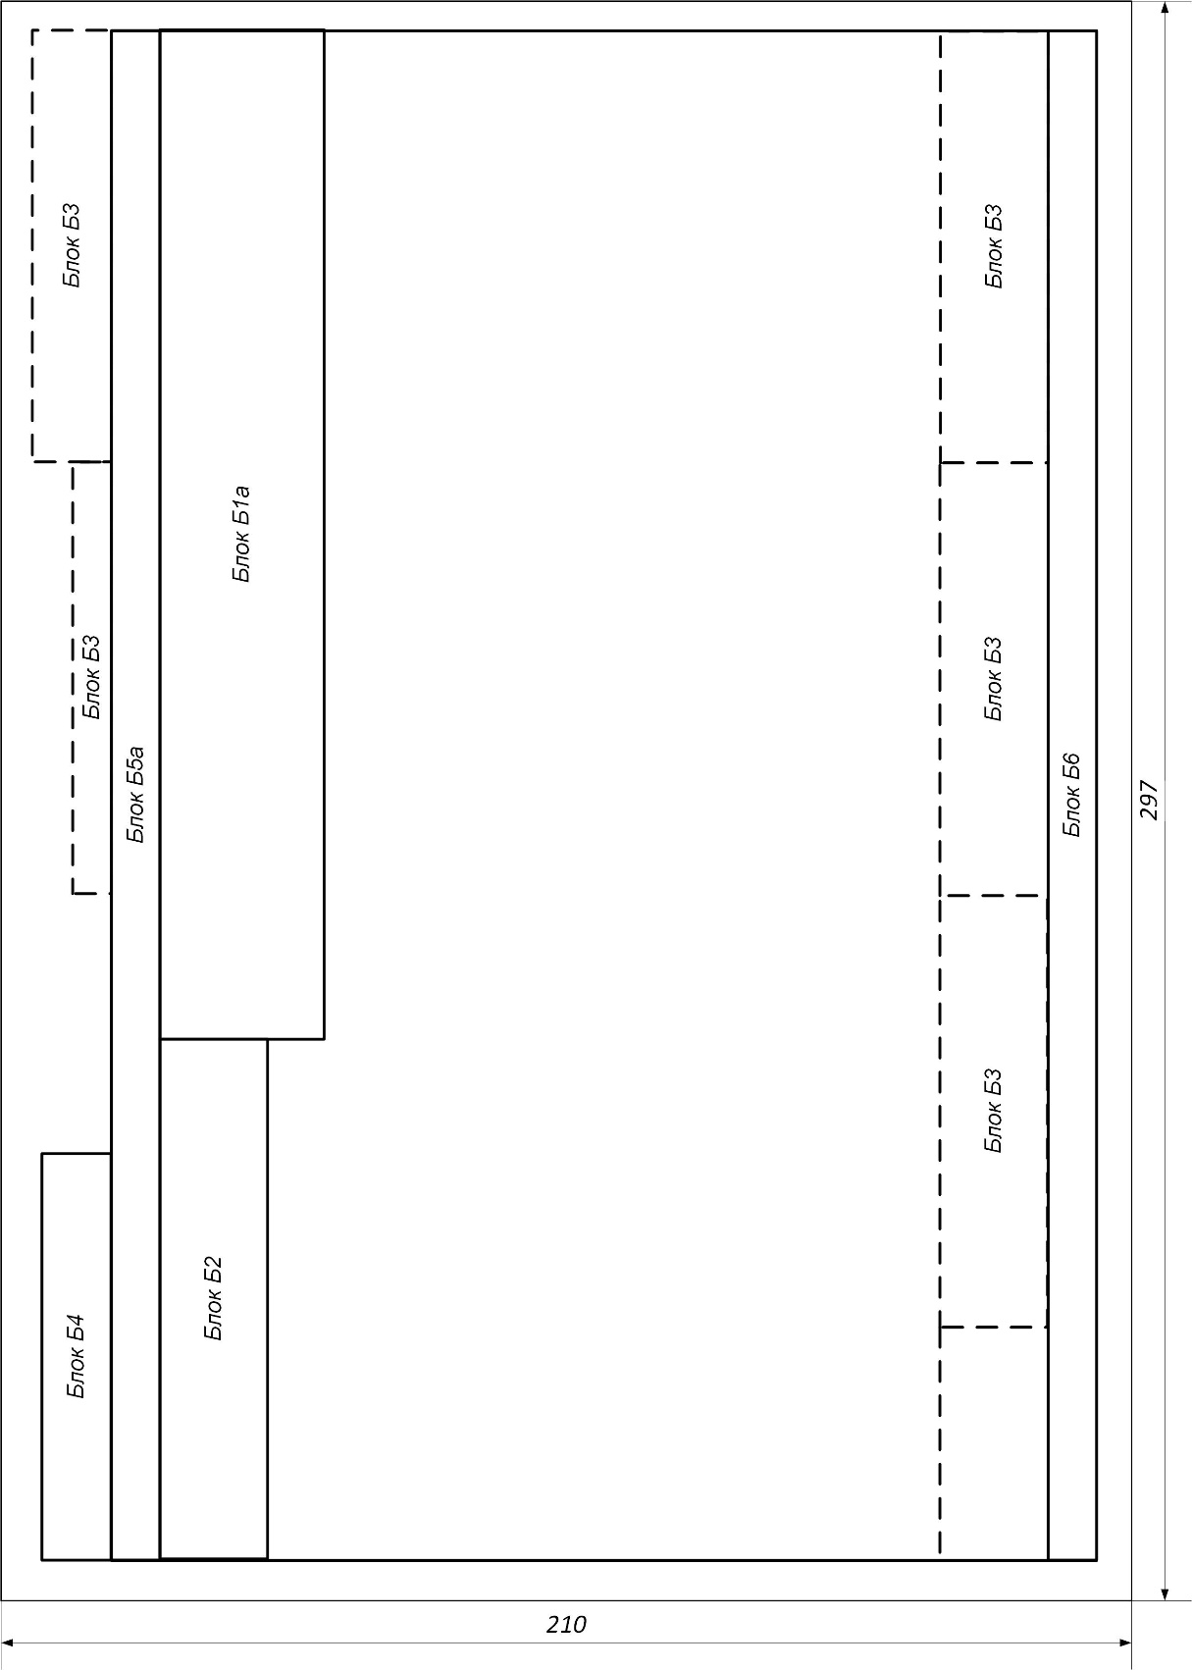

Форма 2а – для последующих листов документа формата А4 с альбомной ориентацией
(горизонтальное расположение поля подшивки сверху)

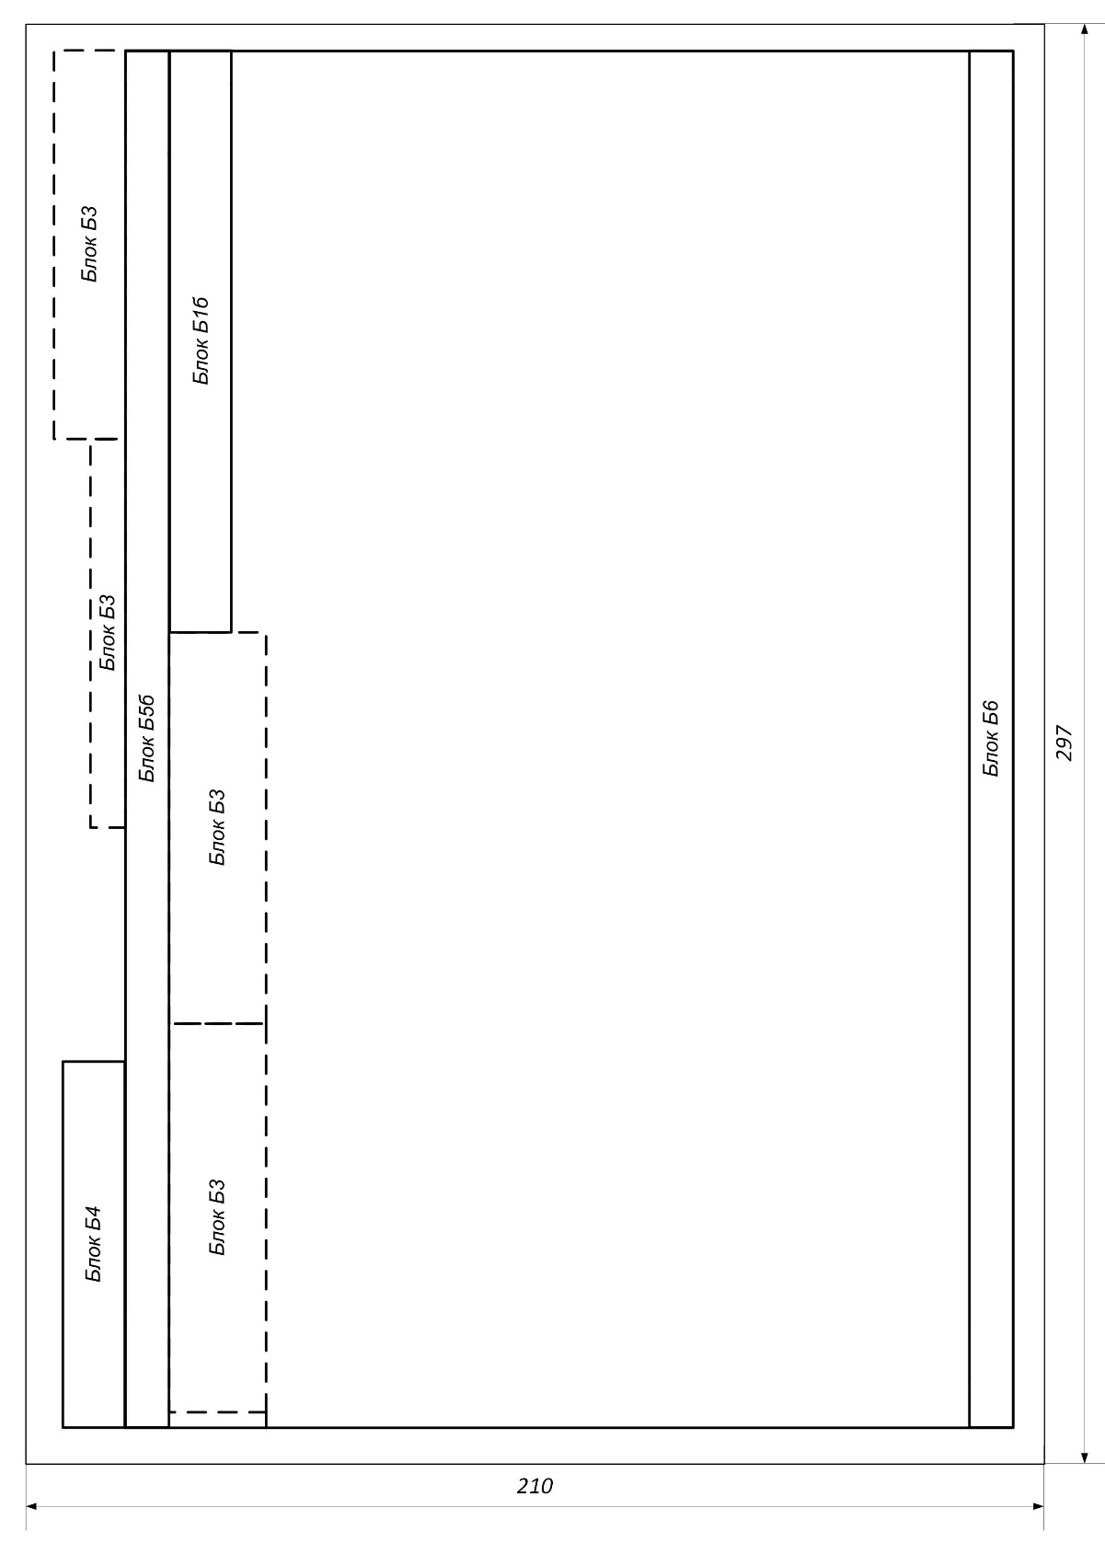

Форма 2б – для оборотной стороны листа документа формата А4 с альбомной ориентацией
при двусторонней печати (горизонтальное расположение поля подшивки снизу)

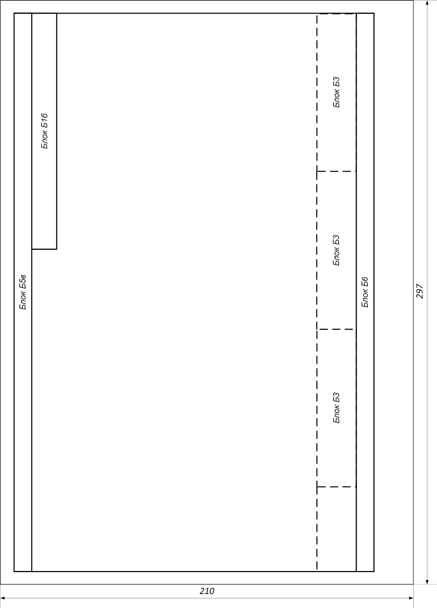

Форма 3 – для первого листа документа формата А3 с альбомной ориентацией
(вертикальное расположение поля подшивки слева)

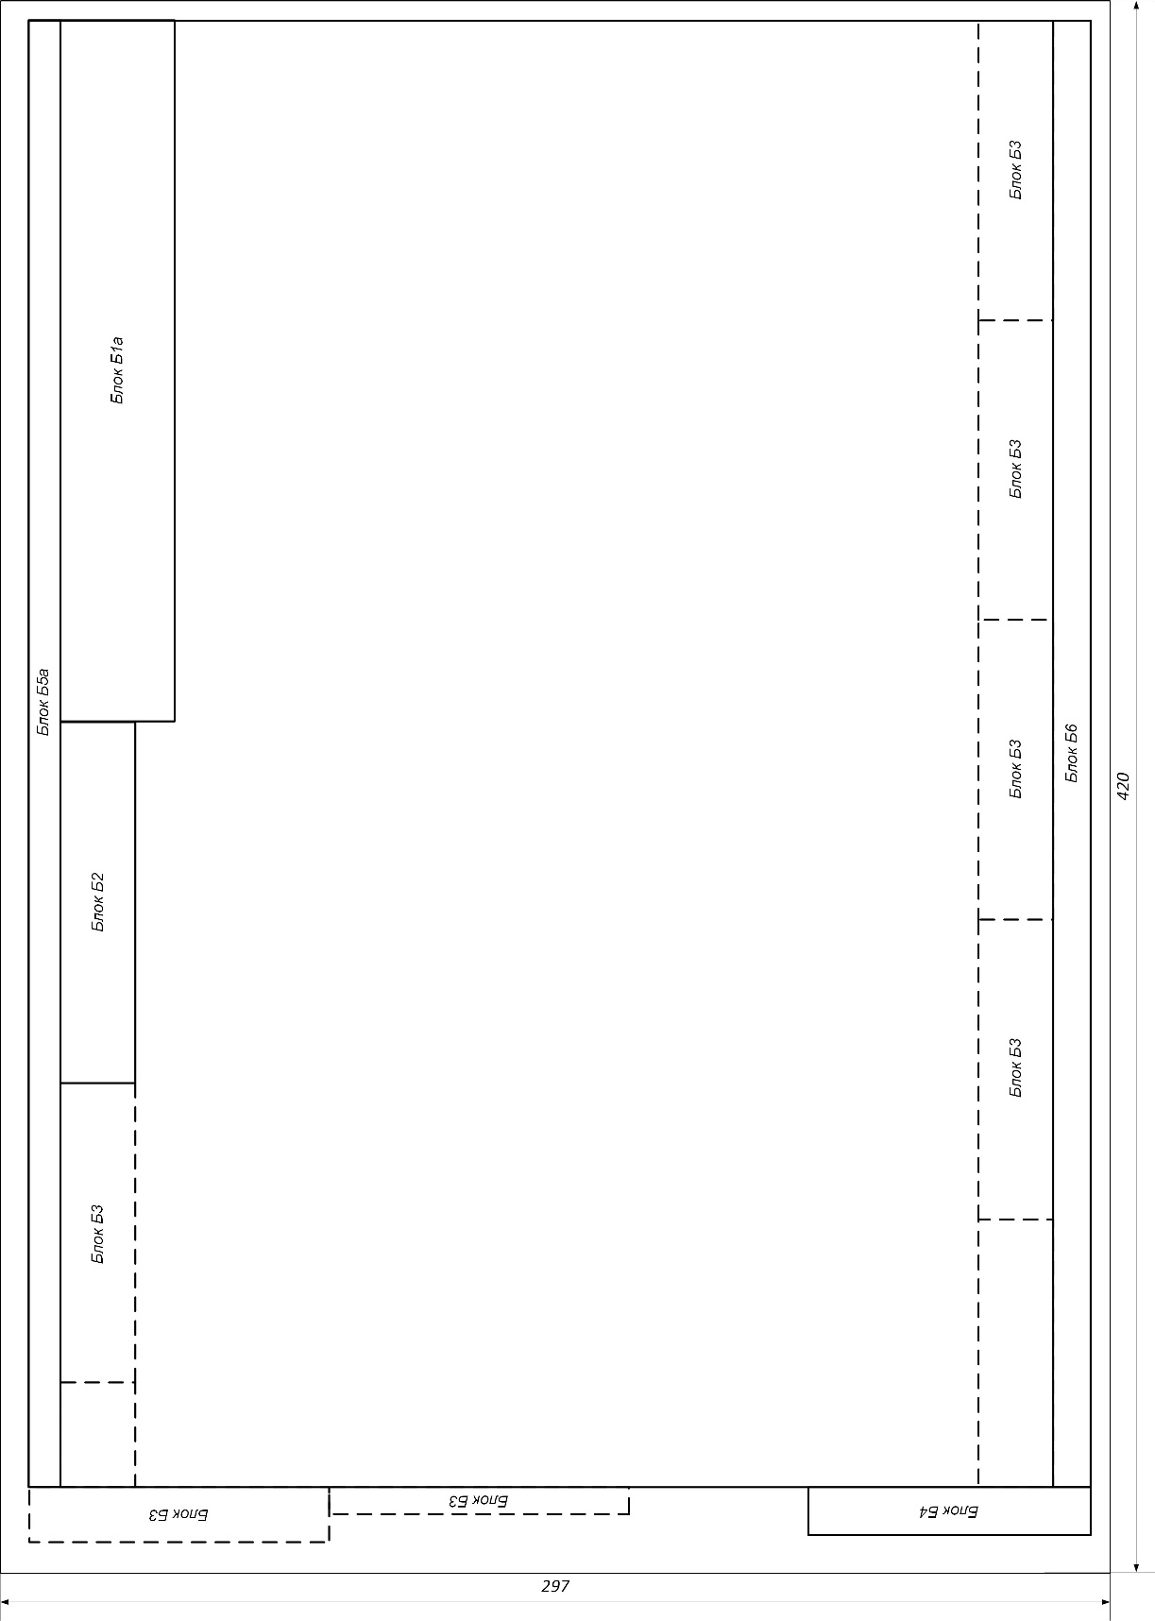

Форма 3а – для последующих листов документа формата А3 с альбомной ориентацией
(вертикальное расположение поля подшивки слева)

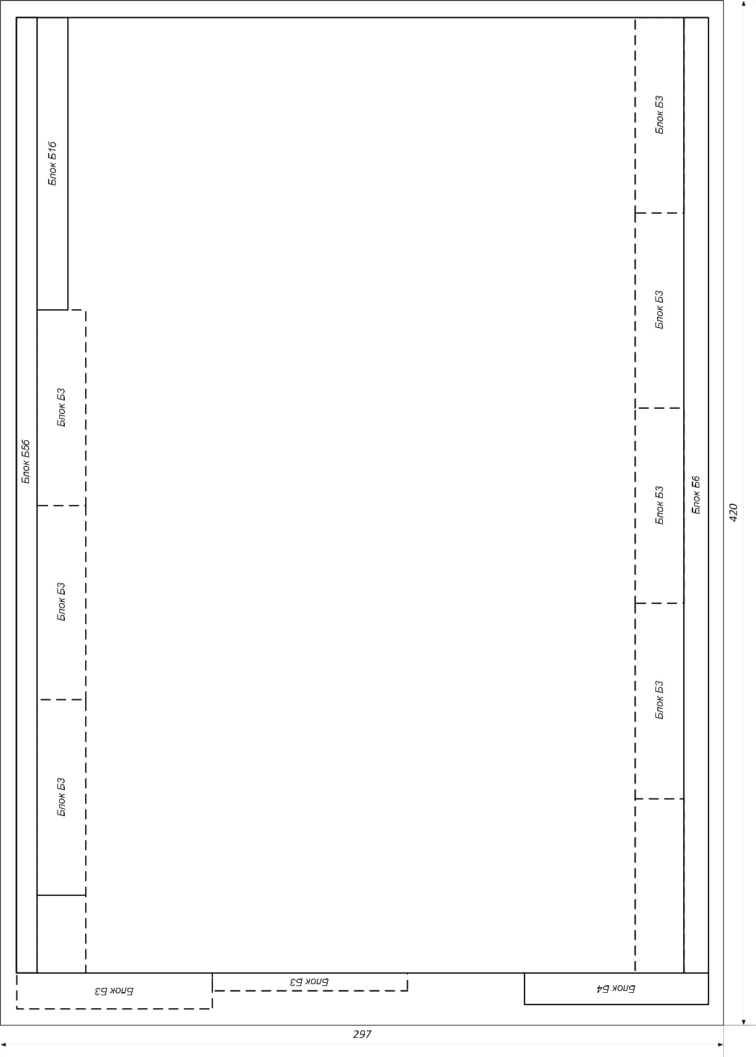

Приложение Б
(обязательное)
Графическое изображение информационных блоков

Блоки основной надписи и дополнительные графы к ней выполняют по размерам, как показано на рисунках Б.1 – Б.6.
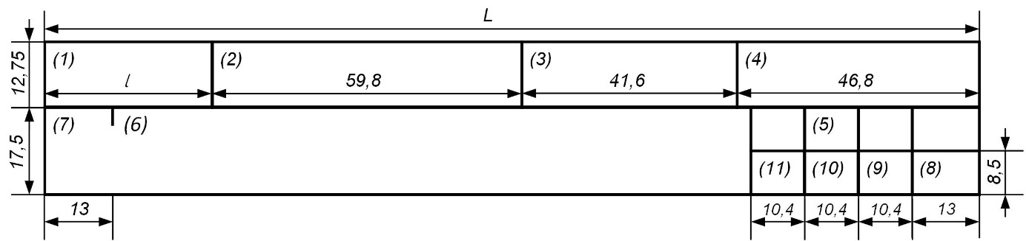
а) для первого листа (блок Б1а)
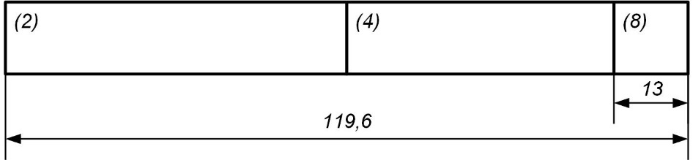
б) для последующего листа (блок Б1б)
Примечание – Размеры L и l приведены в таблице Б.1.
Рисунок Б.1 – Адресная (поисковая) информация (блок Б1)
Таблица Б.1 – Размеры L и l граф блока Б1
Размеры в миллиметрах
Формат документа | L | l
А4 с вертикальным расположением подшивки | 182,0 | 33,8
А4 с горизонтальным расположением подшивки | 189,8 | 41,6
А3 | 189,8 | 41,6
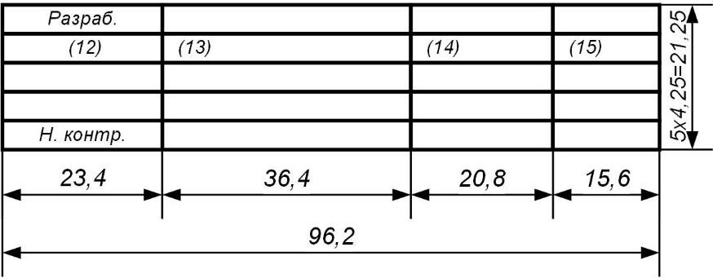
Рисунок Б.2 – Состав исполнителей (блок Б2)

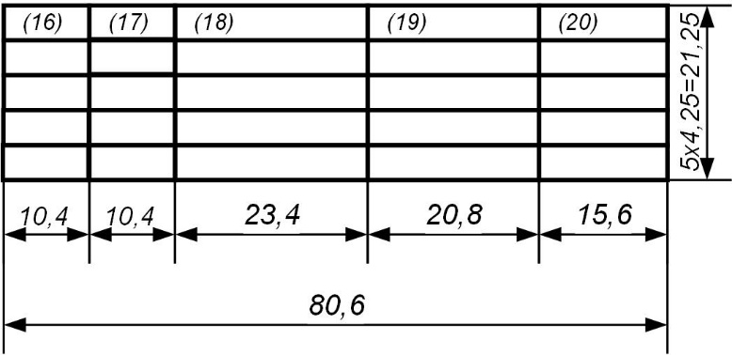
Рисунок Б.3 – Сведения об изменениях ТД (блок Б3)
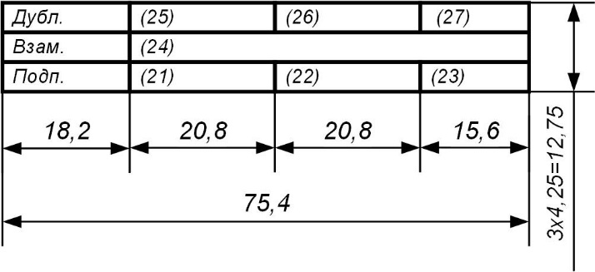
Рисунок Б.4 – Сведения об учете ТД (блок Б4)
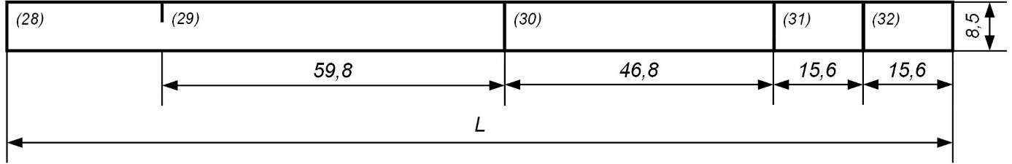
а) для первого листа (блок Б5а)
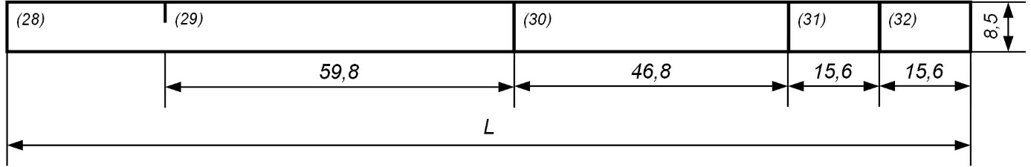
б) для последующих листов при односторонней печати (блок Б5б)
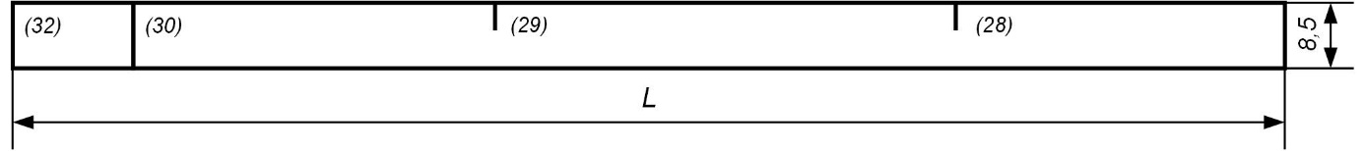
в) для обратной стороны листов при двусторонней печати (блок Б5в)
Примечание— Размеры L и l приведены в таблице Б.2.
Рисунок Б.5 – Вспомогательная информация (блок Б5)

Таблица Б.2 – Размеры L и l граф блока Б5
Формат документа | L, мм | l
А4 с вертикальным расположением подшивки | 182 | Размер устанавливает разработчик
А4 с горизонтальным расположением подшивки | 286 | Размер устанавливает разработчик
А3 | 390 | Размер устанавливает разработчик

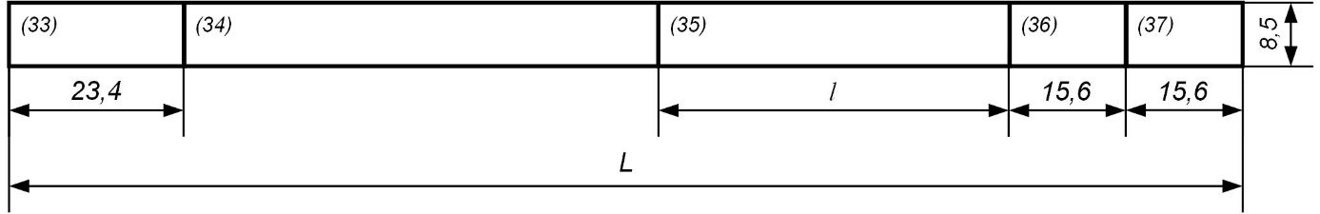
Рисунок Б.6 – Вид и назначение документа (блок Б6)

УДК 62(084.11):006.354 ОКС 01.110
Ключевые слова: технологическая документация, реквизитная часть, основная надпись, реквизит, дополнительная графа, поле подшивки

РАЗРАБОТЧИК – НТЦ «Информтехника» - филиал ФГУП «ВНИИ «Центр»

Руководитель разработки,
заместитель руководителя Центра А.П. Толмачев

Разработчик,
ведущий научный сотрудник И.А. Енютина

⁾ Альтернативное представление ТД по ГОСТ Р 2.531.

